Муниципальное бюджетное учреждение дополнительного образования
Борисоглебский центр внешкольной работы
Борисоглебского городского округа
Структурное подразделение технического творчества

Номинация: «Инженерия, автоматизация и робототехника»

Проект «Система Автополива»

Подготовил: Галашин Антон,
обучающийся объединения «Основы работы с Arduino»
Руководитель: Савельев А.А.,
педагог дополнительного образования
МБУДО БЦВР БГО

Борисоглебск, 2020

Оглавление
Введение 3
Механизмы и этапы реализации проекта 4
Этапы работы над проектом 5
Перечень использованного оборудования и схема подключения 8
Проблемы реализации проекта и их решение 8
Результаты реализации проекта 9
Практическая значимость 10
Заключение 12
Библиографический список 12

Введение
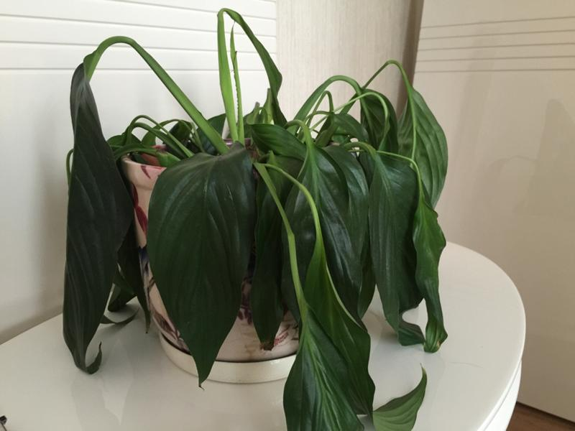
Владельцы комнатных растений, как и счастливые обладатели домашних животных, часто оказываются привязанными к родному дому – их зеленые питомцы требуют регулярного полива, потому оставлять их надолго нельзя. Однако современный мир выдвигает собственные требования – сегодня уже практически недопустимо постоянно сидеть дома, никуда не отлучаясь.
Плюс современной цивилизации заключается в том, что она способна дать ответ на большинство сложных вопросов. Именно поэтому я решил разработать систему автополива, работающую автономно от человека.
Цель проекта: разработать удобную систему для автоматизации полива домашних растений и предоставления информации о температуре в комнате, где находятся данные растения, используя Arduino Nano.
Задачи проекта:
- изучить необходимый материал;
- подобрать нужные компоненты;
- сделать схему подключения всех нужных компонентов на базе платы Arduino Nano;
- написать программу для данного проекта;
- протестировать устройство и устранить выявленные недостатки;
- разработать корпус устройства;
- собрать готовое рабочее устройство.

Механизмы и этапы реализации проекта
В начале работы над проектом я изучил информацию об имеющихся аналогах данных устройств. Проанализировав различные источники (интернет, журналы) я установил, что самой распространённой является капельная система автополива.

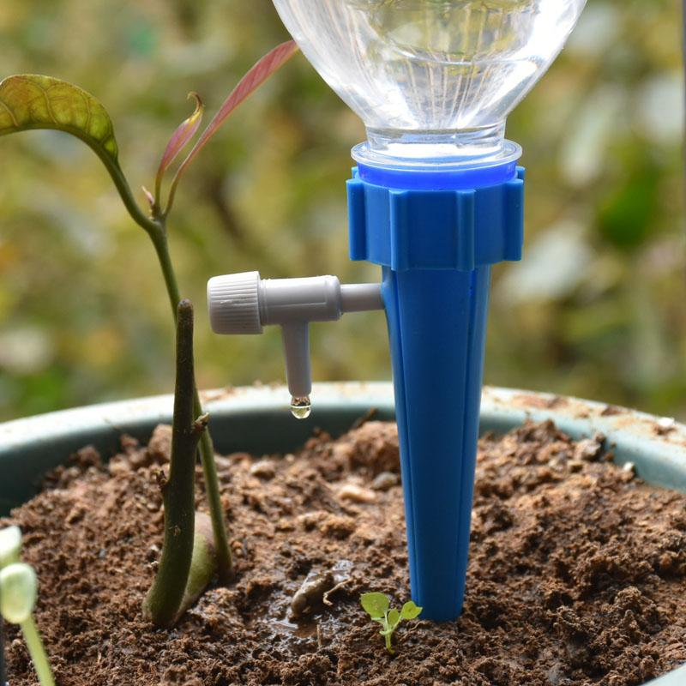

Такая система осуществляет постоянный полив растений. Однако выращивание многих культур не требует постоянного увлажнения почвы. Их нужно поливать, когда земля уже стала совсем сухой.
Анализ информации также показал, что самые дешёвые системы автоплолива, которые являются более технологичными и современными, стоят от 2000 тысяч. При этом цена систем быстро возрастает вместе с функционалом.
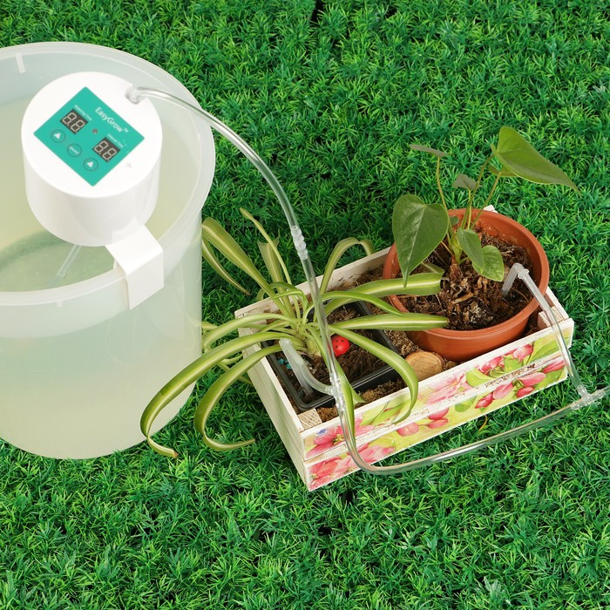
Этапы работы под проектом

Начальный этап работы
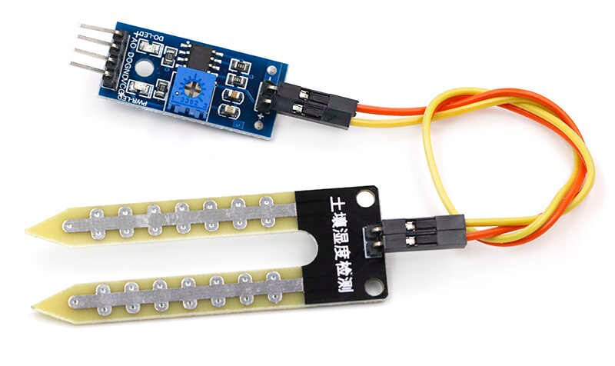
Идея создания проекта «Система Автополива» появилась после того, как на занятиях мы изучили работу датчика влажности почвы.

Изучение материала и планирование

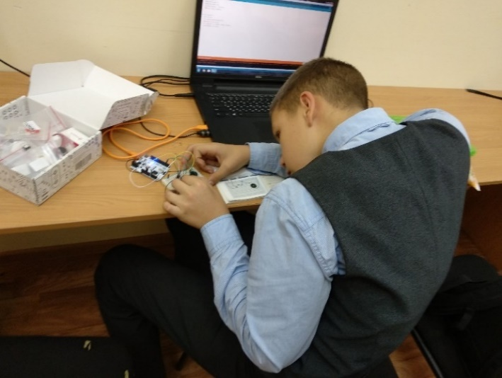
В начале работы над проектом проходило обдумывание того, что вообще данный проект должен выполнять, при помощи чего он будет это делать и как с данным проектом будет взаимодействовать пользователь.
На начальном этапе работы над проектом я выполнял следующее:
- изучал саму платформу Arduino, среду программирования Arduino ID и язык программирования;
- изучал работу с переменными, настройку пинов, типы данных, оператор ветвления;
- осуществлял создание своих процедур, подключение библиотек;
- изучал работу нужных компонентов: ИК приёмника, обработку нажатий на кнопки, приём информации с датчиков, работу с Lcd дисплеем.

Основной этап работы над проектом
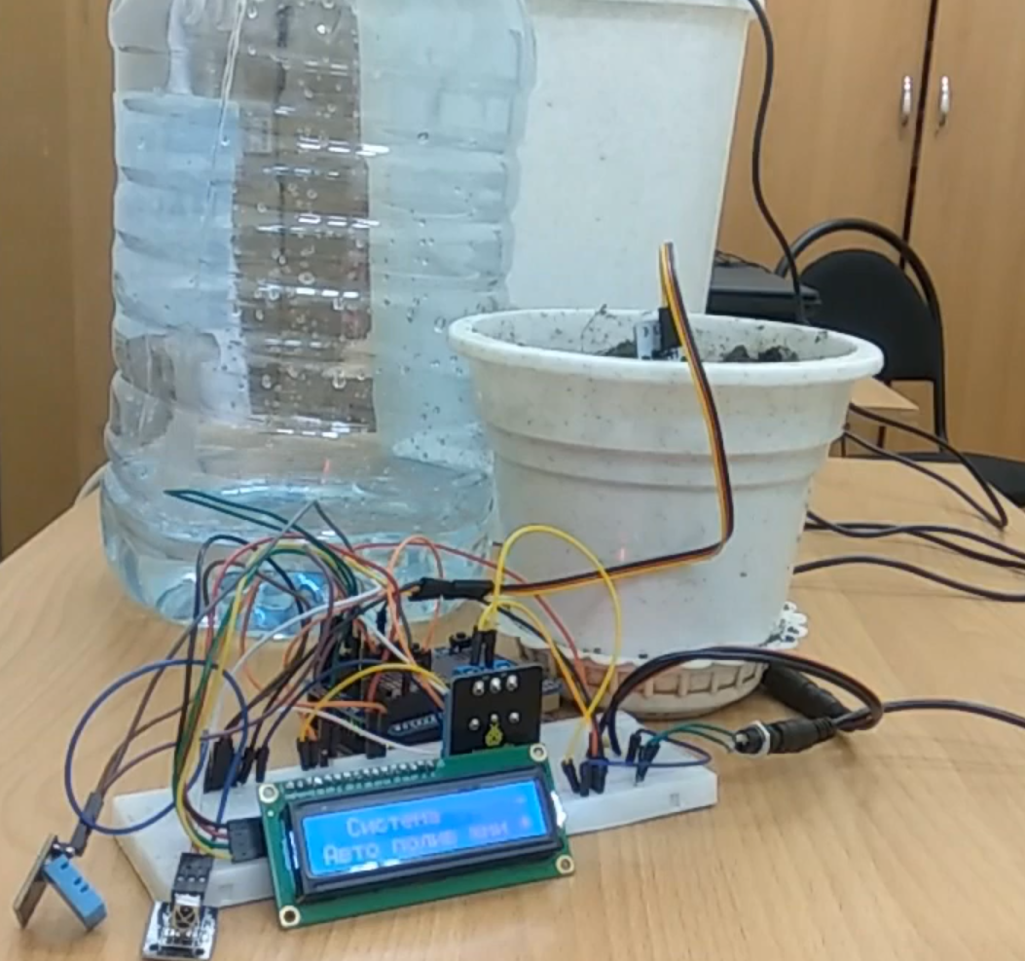
На данном этапе подбирались все нужные компоненты и подключались к плате Arduino, при этом использовалась макетная плата. Далее я долго работал над программным кодом. В результате после множества тестов и исправления ошибок была собрана первая версия «Системы Автополива». У данной версии отсутствовал корпус и всё подключение компонентов осуществлялось с помощью макетной платы.

Создание корпуса
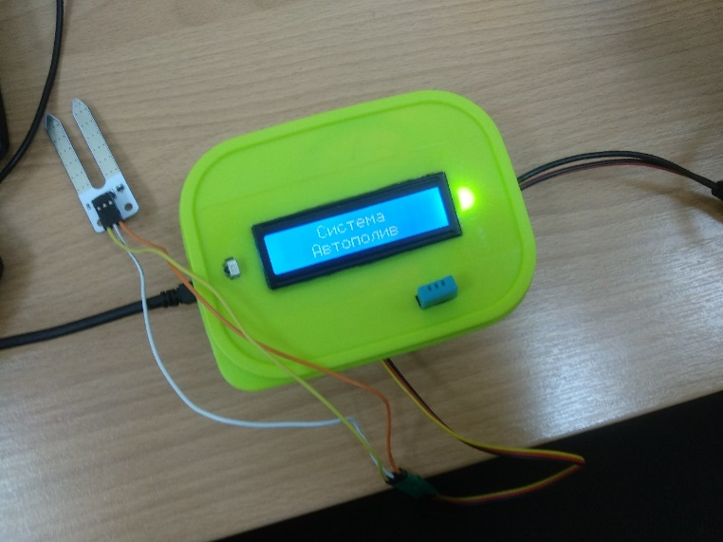
На фото представлено готовое устройство без макетной платы, имеющая свой корпус. В качестве корпуса в данной версии использовался обычный контейнер.
Далее, продемонстрировав свой проект и послушав советы специалистов, я внес доработки в программный код. Также было решено добавить ещё один компонент (Светодиод) для отображения режима работы системы и работы насоса. После этого был придуман новый корпус, который изначально был сделан из картона, а уже после из пластика. Фотографии прототипа корпуса и итогового вы можете видеть на фотографиях ниже.
На данной версии были уже проведены первые эксперименты с автополивом.

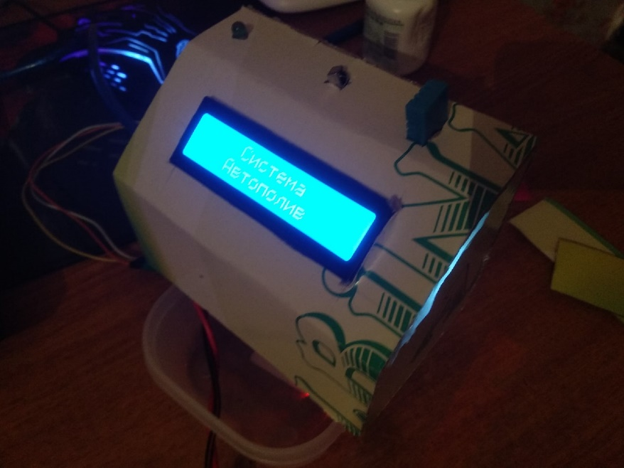
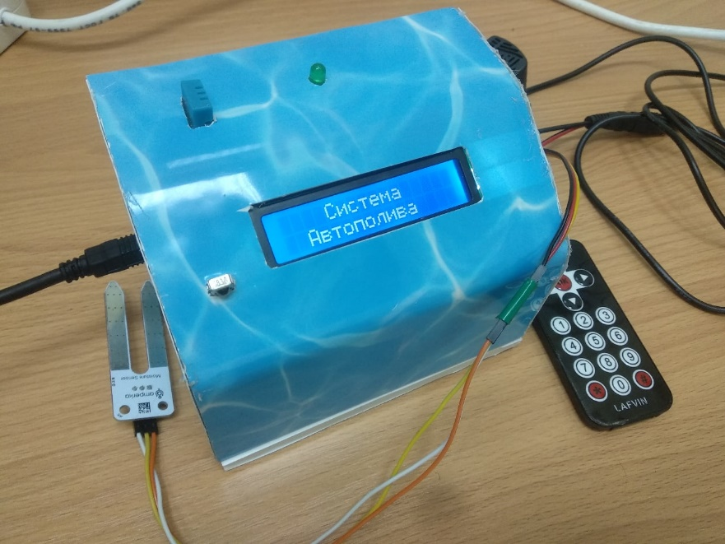

Перечень использованного оборудования и схема подключения
- Датчик температуры и влажности воздуха - DHT11;
- Датчик влажности почвы;
- IK приёмник;
- IK пульт;
- Экран - lcd 1602;
- Погружной насос;
- Плата расширения для Arduino Nano;
- Rele;
- Провода папа-мама и мама-мама.
- Светодиод;
- Питание происходит от блока питания 5V 2A.
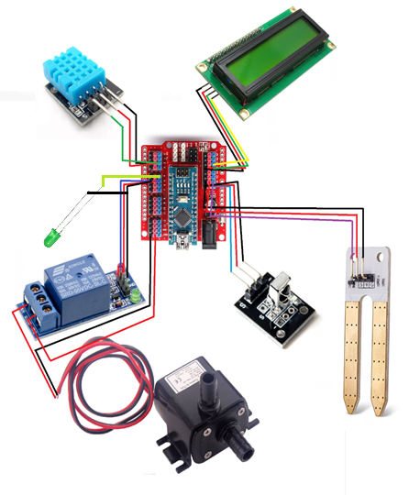

Проблемы реализации проекта и их решение
До итогового варианта проект дорабатывался продолжительное количество времени, устранялись ошибки и улучшались как внешние составляющие, так и программный код. Проблем возникало много:
1. Сложности отображения информации на экране на русском языке, так как выбранный экран поддерживает только английский язык. Проблема была решена путем поиска и подключения специальной библиотеки, позволяющей отображать информацию на русском языке.
2. Из-за большого количества подключенных компонентов было сложно заставить работать их сообща при помощи одной программы. Проблема была решена путем разработки специального программного кода.
3. Было решено сделать переключение информации на экране по ИК пульту, но при самом переключении возникла следующая проблема: если клетки на предыдущем отображении информации были заполнены, а на обновленном, при переключении по кнопке, нет, то информация не стиралась. Допустим было написано "Здравствуйте", а после мы захотели отобразить "Привет", то в итоге получали "Приветтвуйте". Решением этой проблемы было написание простой процедуры, которая вызывается в нужных местах и просто стирает всё с экрана.
4. Проблемой было также неправильная реализация самого полива по датчику влажности почвы. Изначально была задана переменная min и когда показания с датчика становились меньше этой границы, должен был осуществляться полив, но в итоге это привело к тому, что, достигнув эту границу, полив начинался и совсем немного капнув воды прекращался. Эта проблема была решена путём добавления ещё и границы max. Теперь при достижении min, полив осуществляется, пока влажность почвы не достигнет max.

Результаты реализации проекта
Конечным продуктом данного проекта стало рабочее устройство, позволяющее автоматизировать полив домашних растений. Управление и настройка системы осуществляется при поморщи ИК пульта, а вся нужная информация отображается на lcd экран.
При подключении устройства к питанию на экране появляется надпись: Система Автополива. При нажатии кнопки 1 - отображается информация о температуре и влажности воздуха в комнате. При нажатии кнопки 2 - информация о влажности почвы и настройка максимальной и минимальной границы полива. Настройка параметров полива осуществляется кнопками «вправо», «влево», «вверх», «вниз». Настройка отражает границы полива от минимальной влажности почвы до максимальной.
Данная система имеет 2 режима, переключаются они кнопкой *, переключение осуществляется только когда система находится на экране настроек:
1. Когда включен первый режим, светодиод не горит, включение-выключение насоса осуществляется по нажатию кнопки Ок на ИК пульте. Когда насос включен, светодиод мигает.
2. Когда включен второй режим, светодиод горит, полив осуществляется автоматически (без участия человека). Когда влажность почвы опускается ниже границы min. и до max, когда насос включен – светодиод мигает.
Экран отображения температуры и влажности почвы в помещении.
Экран настроек автополива и отображение влажности почвы.
ИК пульт используемый в проекте

Практическая значимость проекта
Конечным продуктом данного проекта является рабочее устройство, позволяющее автоматизировать полив домашних растений. Оно управляется при поморщи ИК пульта. На экране отображается информация о температуре и влажности воздуха в помещении, а также параметры настроек автополива.
Особенностью данного проекта является то, что он имеет два режима полива, позволяющие осуществлять полив комнатных растений как с участием человека (по нажатию кнопки на ИК пульте), так и без участия человека (автоматически, при задании необходимых настроек полива).
Система автополива также позволяет отслеживать температуру и влажность воздуха в помещении, где находятся растения, что тоже может быть полезным при уходе за растениями.
Общая стоимость всех компонентов представленной системы автополива составляет 700-800 руб., что значительно дешевле имеющихся аналогов.

Заключение
Итак, в ходе работы над проектом «Система автополива» была проделана следующая работа:
- Был изучен необходимый материал для реализации проекта.
- Подобраны и установлены все необходимые компоненты.
- Разработана схема подключения всех компонентов на базе платы Arduino Nano;
- Написан программный код, осуществляющий работу проекта (Использован язык Arduino ID);
- Выполнено тестирование проекта, после чего были выявлены и устранены недостатки;
- Для системы разработан эстетичный корпус;
- Собрано готовое и рабочая «Система Автополива» на базе платы Arduino Nano.
В результате работы было изготовлено рабочее устройство, позволяющее автоматизировать полив домашних растений. Данное устройство выгодно отличается от имеющихся аналогов как по экономическим показателям, так и по функционалу.
В ходе работы над проектом «Система автополива» стали видны перспективы его развития, позволяющие усовершенствовать данную модель. В дальнейшем планируется добавить ещё один режим полива, настраиваемый по времени. Также можно будет установить датчик уровня воды и элемент, сигнализирующий о том, что вода, используемая для полива, заканчивается. В дальнейшем также будет рассмотрена идея о передаче-приёму информации и управлении системой автополива на удалённом расстоянии (Wi-Fi) и добавлением в корпус проекта разъёма под аккумуляторные батарейки.

Библиографический список
- Подборка журналов «Знание – сила» за 2020 год.
- Подборка журналов «Техника – молодежи» за 2020 год.
- https://alexgyver.ru/lessons/
- https://xn--18-6kcdusowgbt1a4b.xn--p1ai/%D1%80%D0%BE%D0%B1%D0%BE%D1%82%D0%BE%D1%82%D0%B5%D1%85%D0%BD%D0%B8%D0%BA%D0%B0-%D0%B0%D1%80%D0%B4%D1%83%D0%B8%D0%BD%D0%BE/

